- Rozdział pierwszy – przegląd rozwiązań
- Architektura większości stosowanych systemów
  - Pojedyncze skrzyżowanie
Zaproponowane rozwiązanie nie musi wcale ograniczać się do jednego skrzyżowania. System może zostać zainstalowany na wielu odcinkach, jednak brakuje połączenia między poszczególnym systemami. Skrzyżowania wzbogacone o sztuczną inteligencję działają niezależnie. Brakuje tutaj wymiany informacji. Jest to tak zwane podejście mikroskopowe, ponieważ interesuje nas tylko lokalne rozwiązanie problemu zarządzania ruchem ulicznym.
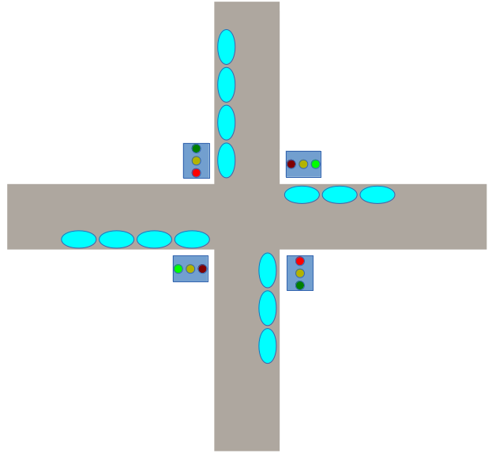Illustration 1: System jest zaimplementowany na pojedynczym skrzyżowaniu.
  - System wieloagentowy w architekturze „blackboard”
System wieloagentowy o architekturze „Blackboard” charakteryzuje się przede wszystkim wspólną bazą wiedzy zarządzaną przez kontroler. Każdy z agentów może zostać zaimplementowany w dowolny sposób, ważna jest tylko umiejętność korzystania z tak zwanej „czarnej skrzynki”, w której zawarta jest cała dostępna wiedza, czy to o aktualnym stanie dróg, sytuacji w innych częściach miasta lub też opis strategi zarządzania ruchem drogowym. Strategia może się zmieniać w zależności od warunków pogodowych, czynników społecznych i kulturowych, czy też nieprzewidzianych zdarzeń takich jak wypadek samochodowy lub remont na danym odcinku drogi.
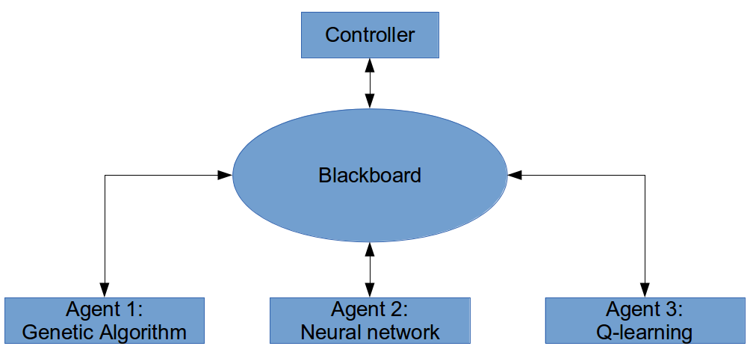Illustration 2: System wieloagentowy z agentami bazującymi na odmiennych systemach sterujących.
  - System wieloagentowy ze złożoną komunikacją między agentami
Rozszerzona komunikacja między agentami opiera się na komunikacji całościowej, to jest każdy agent komunikuje się z każdym. W ten sposób powstaje specyficzna (czasem bardzo skomplikowana i poplątana) sieć połączeń. Jest to rozwiązanie bardzo trudne w implementacji, ze względu na swoją dużą złożoność.
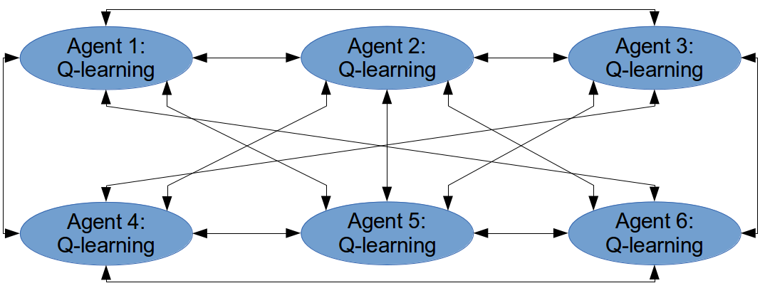Illustration 3: System wieloagentowy z rozszerzoną komunikacją między agentami.
  - System wieloagentowy z uproszczoną komunikacją między agentami
Uproszczona komunkacja między agentami polega na komunikowaniu się tylko z pewnym podzbiorem agentów. Dla przykładu agent 1 komunikuje się z agentem 2 i 4.
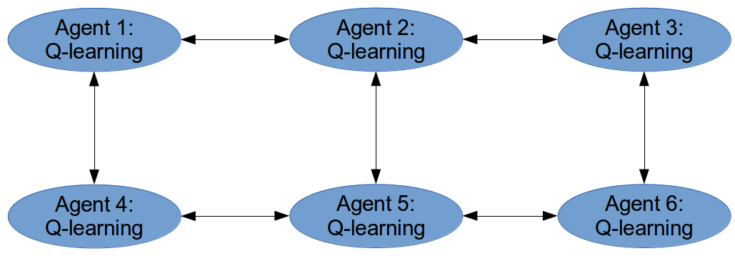Illustration 4: System wieloagentowy z uproszczoną komunikacją miedzy agentami.

- Algorytmy genetyczne
Algorytmy genetyczne znajdowały zastosowanie w wielu dziedzinach życia. Ich główną zaletą jest znajdowanie w korzystnym czasie rozwiązania, które jest bliskie optymalnemu. Najczęstszym podejściem do implementacji systemu opartego na algorytmach genetycznych jest optymalizacja ruchu poprzez manipulowanie długością palenia się zielonych świateł w poszczególnych fazach cyklu. Większość prac obejmuje systemy oparte tylko na pojedynczym skrzyżowaniu (bez dodakowej synchronizacji między rozwidleniami).
Parametrami, które są brane pod uwagę przy ocenianiu systemu są liczba samochodów na skrzyżowaniu oraz czas, który spędziły oczekując na przejazd przez skrzyżowanie.
Cały system jest konfigurowalny przez człowieka. Ustawia on parametry nadzoru oraz odpowiedni algorytm, który będzie zajmował się określaniem długości palenia się zielonych świateł w danej fazie cyklu. Urządzenia pomiarowe ciągle mierzą sytuację na skrzyżowaniu, to jest liczbę aut, które się na nim znajdują oraz czas, który na nim spędzają. W ten sposób otrzymuje się informacje, które z kolei stają się danymi wejściowymi algorytmu genetycznego (control strategy). Gdy ten wykona potrzebne obliczenia, skomunikuje się z kontrolerem na skrzyżowaniu, który jest odpowiedzialny za ustawienia odpowiednich parametrów w sygnalizatorach.
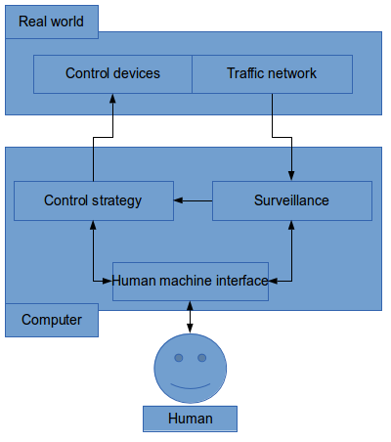Illustration 5: Model sterowania ruchem drogowym.
Zastosowany algorytm genetyczny jest opiera się na optymalizacji liniowej funkcji celu:, gdzie „n” jest liczbą wszystkich pasów prowadzących do skrzyżowania, natomiast PI Jest tak zwanym indeksem wydajnościowym (performance index). Można go policzyć w następujący sposób:
, gdziejest wagą danego pasa ruchu,liczbą samochodów na danym pasie ruchu, natomiastjest czasem palenia się zielonego światła dla tego pasa ruchu. Czas palenia się zielonego światła składa się z tak zwanje podstawy oraz rozszerzenia:, gdziejest minimalnym czasem palenia się zielonego światła (podstawa), a „g” jest rozszerzeniem lub też inaczej wydłużeniem czasu palenia się zielonego światła. Zakłada się dodatkowo, że każdy cykl trwa tyle samo. Z tego założenia wynika następująca własność:.
Algorytm genetyczny otrzymując dane wejściowe przekształca je w serię rozszerzeń („g”), które są podstawą do ustawienia odpowiednio długich faz na urządzeniach sterujących ruchem na skrzyżowaniu.
W omawianej pracy autor osiągnął następujące wyniki w porównaniu do stałego cyklu:
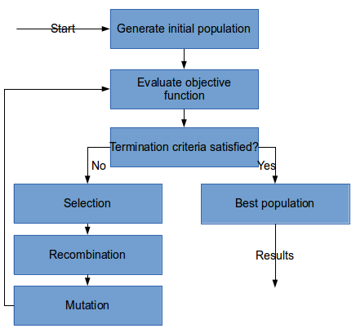Illustration 6: Schemat działania algorytmu genetycznego. Oczywiście jest to tylko jednen ze sposobów implementacji algorytmu.
Czas (w minutach) | Standardowy cykl | Algorytm genetyczny
1 | 30 | 37
2 | 75 | 73
3 | 120 | 141
4 | 158 | 181
5 | 190 | 230
 | Suma: 573 | Suma: 662
Tabela przedstawia liczbę pojadów, które przejechały przez skrzyżowanie po upływie danego czasu. Algorytm genetyczny pozwolił na przejechanie o 15% więcej pojazdów niż standardowe rozwiązanie.
Autor opisuje swoje rozwiązanie jako obiecujące i godne dalszej analizy.
Algorytm genetyczny
Wady | Zalety
Duża złożoność obliczeniowa | Działa lepiej niż algorytm standardowy w przypadku pojedynczego skrzyżowania
Problem z definicją funkcji celu (trudno jest znaleźć odpowiednią) | Przy odpowiednich kryteriach zakończenia ewolucji populacji można otrzymać dobre rezultaty w dość krótkim czasie
Opóźniona reakcja (algorytm potrzebuje czasu aby wykonać obliczenia, sytuacja na drodze może ulec zmianie)
Trudności w definiowaniu operatorów genetycznych
Problem z określeniem interwałów ponownego wywołania algorytmu
Trudności w rozszerzeniu systemu na większą liczbę współpracujących skrzyżowań

- Systemy rozmyte

- Sieci neuronowe
Sieci neuronowe opierają się na połączeniach między neuronami. Dobrze zbudowana sieć jest w stanie analogicznie do ludzkiego mózgu uczyć się reakcji na dane zachowania czy sytuacje. Dzięki takiej zdolności może ona przewidzieć jakie będzie nasilenie ruchu w krótkim czasie lub też wybrać odpowiednią akcję, która pozwoli na rozluźnienie sytuacji na skrzyżowaniu.
Budowa sieci jak już wcześniej wspomniałem jest oparta o neurony.
Ilustracja 7 przedstawia budowę prostego neuronu. Na wejście przechodzą sygnały z innych neuronów. Każdy z nich ma pewną wagę, która brana jest pod uwagę przy określaniu, czy neuron zostanie aktywowany czy będzie dalej nieaktywny. Aktywacja następuje, gdy zostanie spełniony warunek. Na przykład suma wag będzię większa od pewnej stałej temperatury T. Jeżeli tak się stanie, wyjście Y1 zostanie aktywowane.
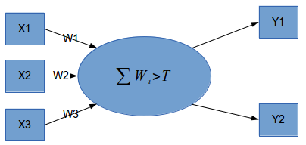Illustration 7: Budowa prostego neuronu.
Sieci neuronowe charakteryzują się przede wszystkim dużą tolerancją na nieciągłości i zaburzenia. Oznacza to, że dane, która otrzyma sieć na wejściu mogą być zniekształcone, a sieć i tak poradzi sobie z ich analizą. Kolejną zaletą sieci neuronowych jest to, że wystarczy sieć nauczyć raz, aby czerpać później z niej korzyści.
Wiele informacji na temat sieci neuronowych można znaleźć w różnego rodzaju podręcznikach i publikacjach, dlatego nie będę opisywał budowy i działania sieci. Skupię się jednak na aspektach, które są konieczne do zrozumienia dalszej części pracy i zobrazowania tego, to tak naprawdę zrobił autor publikacji dotyczącej sterowania ruchem drogowym.
Aby sieć była użyteczna, musi zostać wcześniej nauczona. Istnieje wiele sposobów uczenia sieci:
- Uczenie ze wsteczną propagacją błędów – inaczej uczenie z nadzorem lub nauczycielem. Nauczanie polega na utworzeniu tak zwanych wektorów uczących, które składają się z wektorów wejściowych oraz wyjściowych. Dane w wektorze wejściowym powinny być tak dobrane, aby jak najlepiej reprezentowały badany problem. Z kolei dane wejściowe są używane do sprawdzenia czy sieć zachowała się poprawnie. Sieć może obliczyć błąd jaki popełniła. W tej fazie następuje wsteczna propagacja błędu. Wsteczna, ponieważ odbywa się w przeciwnym kierunku niż miało to miejsce w przypadku wektora wejściowego. Błąd jest propagowany od warstwy wyjściowej do warstwy wejściowej, tak, że w każdej z warstw sieć może wykonać korektę wag w neuronach. W ten sposób, sieć powoli uczy się rozpoznawać dane wejściowe i właściwie na nie reagować. Zbiór wektorów wejściowych nazywany jest ciągiem uczącym. Gdy już wszystkie wektory uczące przejdą przez sieć, kończy się pierwszy etap, czyli tak zwana epoka. Liczony jest wtedy ogólny błąd epoki, a następnie sprawdza się, czy błąd jest wystarczająco niski. Jeżeli nie, powtarza się nauczanie sieci z tym samym ciągiem uczącym aż do uzyskania zadowalającego wyniku.
- Sieć Hopfielda – sieć ze sprzężeniem zwrotnym. W takiej sieci istnieje możliwość połączenia wyjścia danego neurona z wejściem neuronu w tej samej warstwie.
- Uczenie Hebba – inaczej uczenie bez nauczyciela. Opiera się na grupowniu sygnałów wejściowych w pewne klasy. Taka sieć jest w stanie rozpoznać dane wejściowe i przyporządkować je do jednej z klas podobieństwa.
Autor publikacji naukowej proponuje następujący model systemu sterującego ruchem drogowym w oparciu o sieci neuronowe.
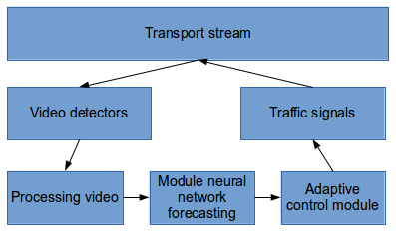Illustration 8: Model systemu opartego o sieci neuronowe.
Sieć ma za zadanie przewidzieć intensywność ruchu na wszystkich pasach danego skrzyżowania. Na tej podstawie zostanie podjęta decyzja o ustwieniu długości świateł w kolejnych cyklach. Do tego celu użyto wielowarstwowej sieci neuronowej z 400 wejściami, 100 neuronami w warstwie ukrytej i jednym wyjściem. Na wejście składają się dane historyczne, to jest intensywności ruchu na danym pasie w kontekście historycznym. Na ich podstawie sieć przewiduje natężenie ruchu w kolejnej jednostce czasu.
Ponieważ każde z skrzyżowań zawiera więcej niż jeden pas dojazdowy, każdy musiał zawierać swoją niezależną sieć neuronową. W ten sposób uzyskano wiele sieć, a każda była odpowiedzialna za innym pas opisywanego skrzyżowania.
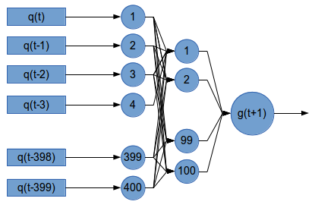Illustration 9: Perceptron z 400 wejściami, 100 neuronami w warstwie ukrytej oraz jednym wyjściem.
Autor porównał swoje wyniki ze systemem sterowania ruchem drogowym. Wyniki przedstawił w tabeli.
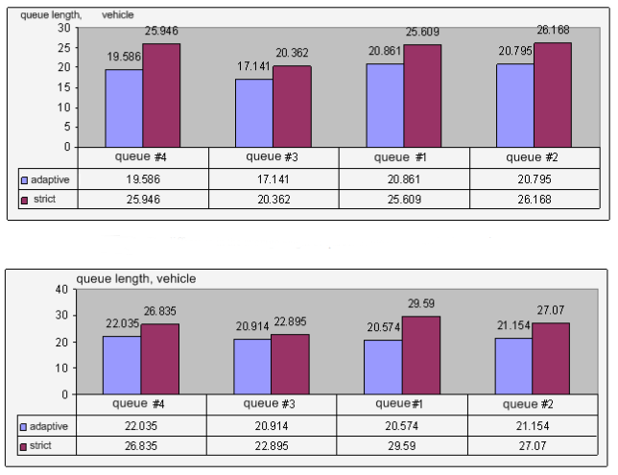Illustration 10: Wyniki autora, źródło: Artificial neural networks for adaptive management traffic light objects at the intersection, Sergey V.Anfilets, Vasilij N.Shuts
- Reinforcement learning – wprowadzenie

W dzisiejszych czasach komputery rozwiązuje wiele problemów ludzkości. Istnieje jednak wiele zagadnień, z którymi komputery nie mogą sobie poradzić. Nie z powodów ograniczeń sprzętowych (chociaż i takie się zdarzają) ale głównie z powodu braku wiedzy na temat tego, co program powinien robić. Stąd konieczność opracowania metod, które będą się w stanie uczyć pewnej sytuacji, a następnie rozwiązać zadany problem w opraciu o zdobytą wiedzę.
Stosowano wiele różnych podejść, poczynając od algorytmów genetycznych, poprzez sieci neuronowe, systemy rozmyte czy też programowanie dynamiczne. Każde z tych „rozwiązań” ma swoje wady i zalety oraz odmienne zastosowania. Dopiero wnikliwa analiza problemu pozwala na wybranie odpowiedniej metody oraz dostosowanie jej do środowiska, w którym problem jest rozwiązywany.
Reinforcement learning jest metodą opracowaną z myślą o usprawnieniu metod takich jak programowanie dynamiczne (bardzo duża złożoność obliczeniowa) oraz nauczanie z nauczycielem (supervised learning).
Problem w nauczaniu z nauczycielem polegał na tym, że musieliśmy zadawać pytania, na które znaliśmy odpowiedzi. Na podstawie tych pytań system uczył się odpowiadać na te, które jeszcze nigdy nie były mu zadane. Niestety, czasami bywa tak, że nie znamy poprawnych odpowiedzi na zadane pytania. Wtedy nauczanie z nauczycielem traci nie tyle sens, co w ogóle rację bytu.
Stąd potrzeba opracowania RF (reinforcement learning), które jest połączeniem programowania dynamicznego oraz nauczania z nauczycielem. Ponieważ czerpie z tych metod ich wszystkie zalety, jest w stanie rozwiązywać bardziej skomplikowane zadania i poszukiwać odpowiedzi na trudniejsze pytania.
Aby lepiej zrozumieć na czym polega nauczanie ze wspomaganiem przytoczymy prosty przykład. Weźmy znaną kiedyś grę „ciepło-zimno”. Pierwsza osoba (ukrywający) chowa pewną rzecz w pomieszczeniu. Druga osoba (szukający) ma za zadanie odnaleźć tą rzecz w opraciu o podpowiedzi chowającego. Informacja „ciepło” oznacza, że szukający zbliża się do ukrytej rzeczy, natomiast informacja „zimno” mówi szukającej osobie, że ukryta rzecz znajduje się w innym miejscu. Strategia szukającego jest taka, że chodzi po pokoju i dostaje sygnały od osoby, która schowała przedmiot. Na tej podstawi uczy się i odnajduje schowaną rzecz. Jeżeli zrobi krok, który oddala go od przedmiotu, zostaje „ukarany” komendą „zimno”. Po znalezioniu rzeczy, osoba szukająca jest w stanie już bez podpowiedzi znaleźć jeszcze raz ten sam przedmiot w opraciu o swoje doświadczenie. Nauczyła się bowiem akcji (kroków), które powinna wykonać w celu dojścia do ukrytego przedmiotu (mówimy tutaj o przedmiocie, który jest ukryty ciągle w tym samym miejscu).
Przykład chociaż banalny, bardzo odbrze ukazuje specyfikę nauczania ze wspomaganiem. W literaturze przytaczane są także przykłady takie jak nauka jazdy na rowerze, gra w backgammon czy też problem „Car on the hill”, którego opis znajduje się w wielu książkach o nauczaniu maszynowym.
Nauczanie ze wspomaganiem składa się z kilku ważnych elementów, z którymi czytelnik powinien się zapoznać w celu zrozumienia dalszych rozdziałów.
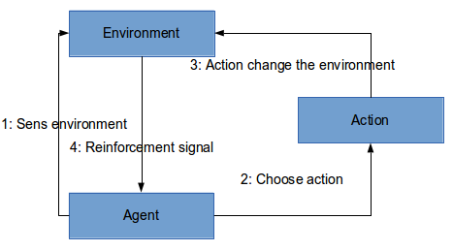Illustration 11: Podstawowa zasada działania RL. Agent (jednostka, która się uczy) odbiera świat za pomocą sensorów. Na podstawie zgromadzonych danych wybiera jedną z możliwych akcji, które wpływają na środowisko, w którym agent funckjonuje. Następnie Agent odbiera nagrodę lub karę za wykonaną akcję w zależności od tego, czy akcja przyniosła planowany skutek.
- Reinforcement Learning – części składowe
- Środowisko
Ten element jest otoczeniem agenta. To właśnie dzięki niemu agent będzie zdobywał wiedzę to rozwiązania problemu. Aby to było możliwe środowisko musi być co najmniej częściowo obserwowalne. Oznacza, to, że za pomocą sensorów, agent jest w stanie pobrać ze środowiska potrzebne mu informacje. Od dokładności tych informacji zależy późniejszy wybór akcji. Dlatego tak ważne jest, aby agent mógł pobierać dane prawdziwe i nie zniekształcone.
- The Reinforcement Function – funkcja wzmocnienia
Funkcja wzmocnienia odgrywa bardzo ważną rolę w RL. Dzięki niej zdefiniowany jest cel nauczanie. Najczęściej jest to funkcja dwóch zmiennych, stanu środowiska oraz akcji, która danej parze przypisuje pewną liczbę rzeczywistą. Jest to tak zwane wzmocnienie (lub czasami osłabienie). Na podstawie wartości tej funkcji agent będzie w stanie stwierdzić, czy wykonana przez niego akcja przybliża go do celu czy też nie. RL opiera się włąsnie na maksymalizowaniu sumy wszystkich otrzymanych wzmocnień poczynając od stanu początkowego do stanu określanego jako końcowy.
Funckje wzmocnienia mogą być definiowane w różnych sposób (w tym także w postaci tabelarycznej). Istnieją jednak trzy główne podejścia, o których warto wspomnieć w tym rozdziale, ze względu na ich późniejsze wykorzystanie.
Pure Delayed Reward (opóźniona nagroda) and Avoidence Problem (unikanie problemu). Funckja taka zwraca zera w przypadku, gdy podjęta akcja nie prowadzi do stanu końcowego oraz pewną niezerową wartość w przeciwnym przypadku. Znak tej wartości jest uzależniony od tego, czy osiągnięciu tego stanu towarzyszy sukces czy porażka.
Dla przykładu rozważmy grę „kółko i krzyżyk”. Stan może być tutaj zdefiniowany jako macierz 9 elementowa zawierająca „X” oraz „O”. Załóżmy, że agent gra „X”. Za każdego postawionego „X”, który nie prowadzi do stanu końcowego (stan, gdy wszystkie pola są wypełnione) agent otrzymuje zerowe wzmocnienie. W przypadku, gdy postawienie „X” wyczerpuje wszystkie możliwości, agent może dostać wzmocnienie +1, w przypadku, gdy gra została wygrana oraz -1, w przypadku porażki.
Kolejnym podejściem do funkcji wzmocnienia jest tak zwana metoda „Minimum Time to Goal”, która opiera się najszybszym wykonaniu zadania. Dla przykładu rozważymy tutaj wcześcniej wspomniany problem „Car on the hill”.
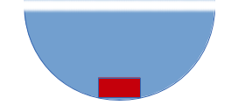Illustration 12: Samochód znajduje się na wzniesieniu. Problem polega na wyjechaniu z delty, przy założeniu, że pojazd jest zbyt słaby, aby opuścić dół za pierwszym razem. Jedynym sposobem na wydostanie się jest umiejętne rozpędzanie się na przeciwległych podjazdach.
Określamy stan jako prędkość pojazdu oraz jego pozycję. W każdym ze stanów możliwe są trzy akcje. Pchanie pojazdu do przodu, do tyłu lub w ogóle. Pojazd otrzymuje negatywne wzmocnienie -1 za każdą akcję, która nie prowadzi go do stanu końcowego. Za wyjechanie z dołu (stan ostateczny) agent otrzymuje zerowe wzmocnienie. Ponieważ agent chce maksymalizować sumę wzmocnień, będzię się starał wyjechać jak najszybciej. Proszę zwrócić uwagę na fakt, że każda akcja, która nie prowadzi do stanu końcowego zmniejsza tą sumę o jeden. W tym przypadku ważny jest więc czas, stąd nazwa „Minimum Time to Goal”.
Trzecim podejściem do definiowania funckji wzmocnienia są tak zwane „gry”. W takim przypadku okazuje się, że nie zawsze zależy nam na maksymalizacji sum. Czasami warto jest szukać minimalnej sumy. Takie podejście sprawdza się w niektórych grach, w których gracze mają sprzeczne cele.
Rozważmy samolot oraz rakietę, która została wystrzelona w celu zniszczenia samolotu. Samolot będzie miał za zadanie maksymalizować dystans od rakiety, podczas gdy rakieta będzie chciała, aby ten dystan był coraz mniejszy. Stąd sprzeczne cele i zupełnie inne podejście do wzmacniania w RL.
- Value Function – funkcja wartości
Funckja wartości jest istotą nauczania w RL. To na jej podstawie agent uczy się, która akcje podejmować w celu uzyskania stanu końcowego. Funkja wartości jest powiązana z dwoma terminami, które trzeba zrozumieć przed kontynuacją czytania tej pracy.
Policy – strategia wyboru akcji w danym stanie. Strategia jest więc mapowaniem stanu w akcję. Może ona się opierać na przykład na maksymalizowaniu sumy wszystkich otrzymywanych wzmocnień między stanami skrajnymi (początkowym i końcowym).
Value – suma wzmocnień otrzymanych poczynając od stanu początkowego do stanu końcowego z uwzględnienim danej strategi (policy).
Funkcja wartości jest więc rodzaje pamięci agenta, jego doświadczeniem, które zmienia się w trakcie nauki. To właśnie na jej podstawie będą podejmowane decyzje już nauczonego agenta. Jest wiele sposobów definiowania funckji wartości. Może to być dowlony aproksymator funckji lub też zwykła tabela. Jednym z problemów RL jest określenie sposobu na znalezienie optymalnej postaci funckji wartości.
- Szacowanie funckji wartości
Istnieją dwie główne zasady przy definiowaniu metody aproksymacji funkcji wartości. Pierwsza zasada opiera się na założeniu, że jeżeli akcji w danej sytuacji prowadzi do tragedii, system nauczy się, że nie należy jej wykonywać w danym stanie. Druga zasada dotyczy stanów. System uczy się, że nie należy doprowadzać do stanów, które prowadzą do porażki.
  - Szacowanie funkcji wartości w oparciu o programowanie dynamiczne
Jednym ze sposobów na szacowanie funckji wartości jest programowanie dynamiczne. Zanim przejdziemy do opisu tego podejścia należy wprowadzić potrzebną notację:

W praktyce, na samym początku uczenia, wartości szacowane są wybierane losowo nie odbiegają w znacznym stopniu od wartości optymalnej. Oznacza to, że szacowanie charakteryzuje się pewnym błędem:
(1)
Taka sama sytuacja będzie miała miejsce w kolejnej iteracji:
(2)
Wartość dla optymalnej strategii jest sumą wzmocnień zaczynając od stanu opisanego przez wektor aż do stanu końcowego. Na podstawie tej definicji można określić zależność między wartościami kolejnych stanów. Ta zależność jest wyrażona we wzorze Bellmana:
(3)
Taka sama sytuacja zachodzi dla wartości szacowanych:
(4)
Po podstawieniu do prawej strony równania 4 wartości z rówania 1 możemy orzymać następującą zelażność:

Stosujemy wzór (3):

Po skróceniu otrzymujemy:

Z powyższego rówananie wynika bardzo ważny fakt. Zakłdając, że błąd przy przejciu do ostatniego stanu jest równy 0, wszystkie poprzednie błędy także będą równe zeru. Znajdziey zatem optymalną postać funckji wartości.
  - Value iteration
Iteracja wartości opiera się na krokowym zmiejszaniu błędu między szacowaną wartością funckji a jej optymalną wartością. Aby osiągać coraz lepsze przybliżenia w każdej kolejnej iteracji stosuje się zmodyfikowany wzór Bellmana:

Zgodnie z poprzednimi wyprowadzeniami błąd jest różnicą między szacowaną wartością a wartością optymalną i dla nieskończenie wielu iteracji dąży do zera.
Takie podejście jest jednak bardzo złożone obliczeniowo. Wymaga wykonania każdej z akcji a następnie sprawdzenie wartości stanu, do którego ona doprowadziła.
  - Q-learning
Q-learning zastępuje funkcję wartości tak zwaną funkcją Q, której wartośc zależy od akcji oraz stanu. Funkcja Q zwraca sumę wszystkich wzmocnień otrzymanych po wykonaniu danej akcji przy stosowaniu zadanej strategii.
Wzór Bellmana dla funckji Q jest następujący:

W porównaniu do Value Iteration Q-learning nie wymaga wykonania każdej akcji a następnie obliczenia szacowanej wartości kolejnego stanu.

- Rozwiązanie oparte o nauczanie ze wspomaganiem w połączeniu z systemami wieloagentowymi
Po wnikliwej analizie wielu publikacji naukowych i prześledzeniu wspóczesnych trendów w sterowaniu ruchem drogowym stwierdziliśmy, że potencjał tkwi w systemie, który będzie podchodził do problemu zarówno makroskopowo (globalnie) jak i mikroskopowo (lokalnie). Proponowana przez nas architektura w najogólniejszej formie przedstawia się następująco:
Każde skrzyżowanie jest zarządzane niezależnie przez ten sam algorytm sterowania (Q-learning). Ta niezależność nie jest jednak stała. Może się zdarzyć, że ruch drogowy wzrośnie do tego stopnia, że nie będzie możliwe poradzenie sobie z nim lokalnie. W takiej sytuacji agent może wysłać powiadomienie do głównego agenta z prośbą o pomoc. Główny agent posiada informacje o stanie innych agentów i może wykorzystać swoją rozszerzoną wiedzę do rozłożenia ruchu na różne skrzyżowania. Taki podział odpowiedzialności sprawia, że zatłoczone skrzyżowanie może dostać wsparacie od innych.
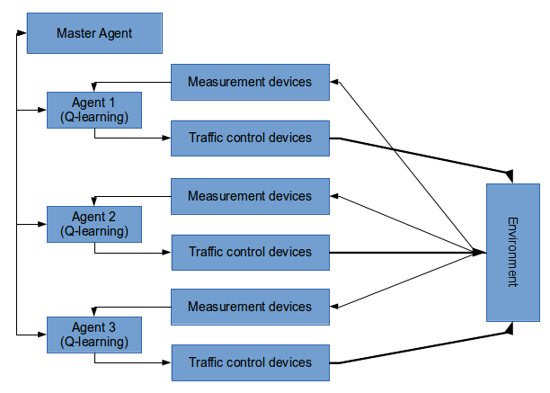Illustration 13: Ogólna architektura systemu.
Każde ze skrzyżowań posiada zestaw urządzeń pomiarowych, za pomocą których mierzony jest ruch pojazdów. Urzędzenia te zliczają liczbę samochodów oczekujących na danym skrzyżowaniu oraz intensywność ruchu mierzoną w liczbie pojazdów na sekundę.
Intensywność jest uśredniania przy każdym odczycie (odczyt jest dokonywany po każdej wykonanej akcji). Aby policzyć wartość uśrednioną intensywności należy skorzystać z poprzednio obliczonej intensywności oraz wartości, która została właśnie odczytana z urządzenia pomiarowego. Łatwo wyprowadzić taką zależność:

Wartośćjest nowo odczytaną wartością z urządzenia. Jest ona obliczana w następujący sposób:

W normalnej sytuacji agent pobiera dane o środowisku z urządzeń pomiarowych, następnie ustala odpowiednią strategię dla danej sytuacji (długości palenia się zielonego światła dla poszczególnych faz). Strategia jest następnie wprowadzana w życie za pomocą kontrolerów sygnalizacji świetlnej.

- Q-learning – proponowane rozwiązanie
Zaproponowane rozwiązanie będzie się opierało na metodzie Q-learning. Aby ułatwić dalsze rozważania nad algorytmem uczenia oraz kolejnymi elementami RL wprowadzamy słownik używanych terminów:
- LC (line count) – liczba pasów dojazdowych do danego skrzyżowania
- (current vehicle count) liczba pojadów oczekujących na przejazd na i-tym pasie dojazdowym ()
- (current intensity) – aktualna intensywność na i-tym pasie (sposób jej obliczania został podany w poprzednim rozdziale)
- S (states) – zbiór wszystkich możliwych stanów, w których może się znaleźć obiekt
- A (actions) – zbiór wszystkich możliwych akcji, które może wykonać agent
- d(A) (action duration) – czas trwania akcji
- - maksymalny czas palenia się zielonego światła liczony w sekundach
- (green time) – czas palenia się zielonego światła na i-tym pasie ()
  - Stan
Stan skrzyżowania jest przedstawiony za pomocą wektora, który posiadaelementów, gdzie LC (lines count) jes liczbą pasów dojazdowych do skrzyżowania. Każdy pas jest opisany dwoma parametrami:
- CVC (current vehicle count) – aktualna liczba pojazdów oczekujących na przejazd na danym pasie
- CI (current intensity) – aktualna intensywność ruchu na danym pasie
Zbiór wszystkich możliwych stanów musi być zamknięty, stąd potrzeba wprowadzenia wartości CVC oraz CI poprzezoraz . Te ograniczenia powinny być dostosowane do wielkości danego skrzyżowania:

Definicja:
Wektor stanu będzie zatem wyglądał następująco:
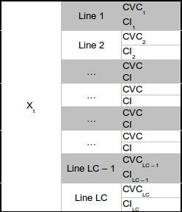Illustration 14: Wektor stanu dla skrzyżowania w czasie „t” z LC pasami dojazdowymi.
Moc zbioru wszystkich stanów jest bardzo łatwa do policzenia:

Dodajemy jedynki, ponieważ zarówno CVC jak i CI mogą być zerowe.

  - Akcja
W tym podrozdziale przedstawimy definicję akcji, które mogą być podjęte w każdym stanie. Akcja jest to pewene działanie, którego celem jest zmiana stanu skrzyżowania.
Akcja jest zdefiniowana jako LC elementowy wektor liczb naturalnych ograniczonych przez.
Bardzo łątwo jest policzyć liczbę wszystkich możliwych do uzyskania akcji:
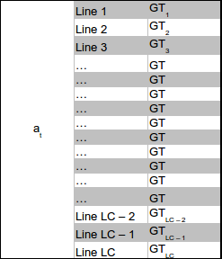Illustration 15: Wektor akcji w czasie "t" dla skrzyżowania z LC pasami dojazdowymi.
.
Wprowadzamy także tak zwaną długość akcji oznaczaną przez d(A):

Należy zwrócić szczególną uwagę na fakt, że niektóre z akcji są niedozwolone. Dzieje się tak dlatego, że dwa pasy mogą być kolizyjne a mimo to będą miały razem zapalone zielone światło. Algorytm musi się więc nauczyć, które akcje może podejmować, a których musi kategorycznie unikać.
  - Środowisko
Środowsiko jest rozważane w tym momencie jako całe skrzyżowanie. Agent może się dowiadywać o stanie skrzyżowania na podstawie odczytów z sensorów:
- intensywność ruchu na każdym pasie dojazdowym
- liczba pojazdów na każdym z pasów dojazdowych
- suma czasów oczekiwania pojazdów na zielone światło (parametr poglądowy nie wykorzystywaney przez agenta)
- suma czasów podróży pojazdów (parametr poglądowy nie wykorzystywaney przez agenta)
Zachowanie środowiska jest oparte o zmodyfikowany automat komórkowy VDR, który będzie przedstawiony w jednym z kolejnych rozdziałów.
  - Funkcja wzmocnienia (Reinforcement function)
Funkcja wzmocnienia jest bardzo wąznym elementem RL, ponieważ wyznacza kierunek nauki. Od niej w dużej mierze będzie zależało, czy algorytm dobrze nauczy się wybierać akcje w zależności od stanu środowiska.
Załóżmy, że środowisko (skrzyżowanie) znajduje się w stanie, w którym podejmuje akcję. Funkcję r( s, a ) możemy zdefiniować jako różnicę między aktualną liczbą pojazdów a szacowaną na podstawie modelu matematycznego liczbą pojazdów po wykonaniu akcji (czyli po upływie d(a) sekund):

Model matematyczny na podstawie którego szacuje się wymaga współczynnika przejazdu przez skrzyzowanie w warunkach normalnych. Oznaczmy go jako JF (junction factor). Jest to wartość, która powinna zostać empirycznie dopasowana do skrzyżowania. JF jest zdefioniowany jako liczba samochodów, które są w stanie przejechać przez skrzyżowanie w czasie jednej sekundy przy założeniu palenia się zielonego światłą.
Rozważmy przez chwilę jeden j-ty pas dojazdowy. Znajduje się na nim aktualniepojazdów. W ciągu trwania akcji dojedzie jeszcze. Zatem liczba samochodów pownna wynosić: . To jednak nie jest jeszcze prawdą. Na danym pasie może świecić się zielone światło przez sekund. W tym czasie maksymalniepojazdów mogłoby opuścić skrzyżowanie, gdyby minimum taka liczba pojazdów oczekiwała na przejazd. Ponieważ nie jest możliwy przejazd większje liczby samochodów niż ich liczba na danym pasie, zdefiniujemy pomocniczą funkcję:

Niech „i” będzie numerem pasa dojazdowego, „x” liczbą pojazdów, które znajdowały się na pasie oraz samochodów, które dojechały w czasie trwania akcji, natomiast „y” będzie oznaczał liczbę pojazdów, które mogłyby opuścić skrzyżowanie. Wartość funckji „g” jest zatem szacowaną liczbą samochodów, które pozostaną na i-tym pasie po wykonaniu akcji „a”. Im większa wartość funckji, tym akcja powinna być godzej oceniona, zatem interesuje nas odwrotność funckji „g”:

Biorąc pod uwagę wszystkie pasy dojazdowe otrzymamy wzór na szacowaną liczbę pojazdów na całym szkrzyżowaniu:

Mając powyższy wzór możemy już obliczyć wartość funkcji wzmocnienia dla danego stanu oraz akcji.
  - Q-function

  - Algorytm uczenia
Etap uczenia polega modyfikacji macierzy z wartościamia funkcji Q(s,a), która przyporządkowuje wartość dla pary stan, akcja. Nazwijmy ją macierzą, gdzie SC (state count) jest liczbą wszystkich możliwych stanów natomiast AC (action count) jest liczbą wszystkich możliwych do wykonania akcji.Spójrzmy na zielony element na ilustracji 16. Łączy on 3 stan (wiersz macierzy Q) z 3 akcją (kolumna macierzy Q). Takie połączenie oznacza, że podjęcie akcji trzeciej w stanie trzecim będzie miało wartość 0.
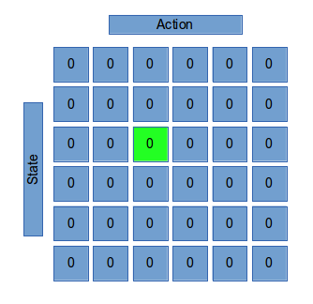Illustration 16: Przykładowa macierz wartości. Na początku nauki jest wypełniona samymi zerami, które w czasie trwania treningu będą przyjmowały różne wartości.
Wartości w macierzy Q będą się zmieniały podczas nauki algorytmu. Zmiaby te będą związane ze wzorem:
, gdzie jest stałą uczenia wyznaczaną ekserymentalnie, natomiast R(s,a) jest wartością funkcji nagrody, którą można odczytać z macierzy . oznacza największą wartość Q dla stanu s+1 dla akcji ze zbioru wszystkich akcji.
Wartości macierzy R są obliczane na podstawie funkcji nagrody, która przyjmuje jako argumenty dwa stany skrzyżowania i zwraca znormalizowaną i uśrednioną różnicę w liczności pojazdów w obu stanach. Wartość ujemna oznacza, że została wybrana akcja, która doprowadziła do gorszego stanu.
Wyjaśnić należy jeszcze na czym polega uśrednianie różnicy. Stany są zdefiniowane za pomocą zmiennych lingwistycznych, zatem brakuje w tym przypadku konkretnych wartości. Wiadomo jednak, że każda ze zmiennych jest reprezentowana przez pewien ograniczony przedział obustronnie domknięty, w którym wartości wahają się oddo. Wartość średnia będzie dla danej zmiennej lingwistycznej będzie wyliczana z następującego wzoru:
- uśredniona wartość dla i-tego pasa dojazdowego
W przypadku, gdy przedział zmiennej lingwistycznej jest otwarty jednostronnie, za M przyjmujemy jego kres dolny (największe ograniczenie dolne).
W ten sposób można policzyć jaka jest różnica między dwoma stanami. Zakładając, że rozważamy skrzyżowania o LC (line count) pasach wyliczamy R:
, gdzie indeksy s oraz s+1 oznaczają stany skrzyżowania.
Nauczanie algorytmu może potrwać stosunkowo długo, ze względu na jego charakter. Kroki, które należy wykonać są następujące:
- Sprawdzenie aktualnego stanu( current state)
- Sprawdzenie, które akcje mogą być wykonane, jeżeli skrzyżowanie znajduje się w stanie
- Wybranie jednej z akcji
  - Zwiększenie licznika dla akcji (podczas nauczania sprawdzamy, ile razy dana akcja została wywołana. Im bardziej popularna akcja, tym mniejsze szanse na wybranie jej ponownie. Ma to sprzyjać eksporacji, to znaczy szerokiemy zakresowi poszukiwania)
- Wprowadzenie wybranej akcji w symulatorze (ustawienie cyklu zgodnie z wybraną akcją)
- Oczekiwanie na zakończenie cyklu
- Obliczenie nowej wartości Q(s,a) zgodnie ze wzorem
  - Sprawdzenie nowego stanu i pobranie z macierzy wartości R
  - Znalezienie
  - Aktualizacja macierzy Q o nową wartość Q(s,a)
Nauczanie kończy się w wyniki spełnienia jednego z warunków końcowych:
- Średnie wartości R(s,s+1) z całego procesu nauczania będą mniejsze od zadanego
- Wartość R(s,s+1) była mniejsza niż pewien mały przez „n” episozdów
- Limit epizodów został osiągnięty

  - Algorytm działania
Działanie algorytmu w świecie rzeczywistym jest oparte na wyuczonych wartościach z macierzy Q. Załóżmy, że skrzyżowanie znajduje się w stanie S. Z macierzy Q można odczytać, która akcja będzie najlepsza dla danego stanu.
Należy rozważyć jednak głębiej zagadnienie eksploatacji. Możemy wybrać różne strategie wyboru akcji:
- strategia zachłanna – wybierana jest akcja, która ma największą wartość w macierzy Q
- strategia Boltzmanna – akcja z największą wartością nie zawsze musi zostać wybrana. Motywacją do wyboru tej strategi jest mozliwość błędnego uczenia sieci, stąd dajemy szansę na wybór mniej wartościowanej akcji, która może w rzeczywistości okazać się lepsza.
Do naszego rozwiązania wybraliśmy strategię Boltzmanna. Prawdopodobieństwo wyboru akcji niezachłannej (czyli takiej, która nie ma największej wartości dla danego stanu) jest tym mniejsze, im bardziej akcja zachłanna jest oddalona (chodzi tutaj o wartości Q) od pozostałych. Prawdopodobieństwo liczone jest ze wzoru:
, gdzie T jest temperaturą (T>0), która reguluje stopień losowości. Im mniejsze T, tym większe prawdopodobieństwo, że zostanie wybrana akcja zgodnie z strategią zachłanną.
Algorytm przedstawia się następująco:
- Sprawdź bieżący stan
- Wybierz odpowiednią akcję dla niego zgodnie z wybraną strategią
- Zaaplikuj wybraną akcję
- Poczekaj, aż zakończy się cykl
- Wróć do kroku pierwszego
  - Przykład
Aby zweryfikować wyprowadzone wzory i sprawdzić, czy zaproponowany algorytm ma prawo dobrze działać spróbujemy przeprowadzić prostą naukę na podstawie dwufazowego skrzyżowania. Zakładamy, że będzie ono wyglądało tak jak na ilustracji 18.
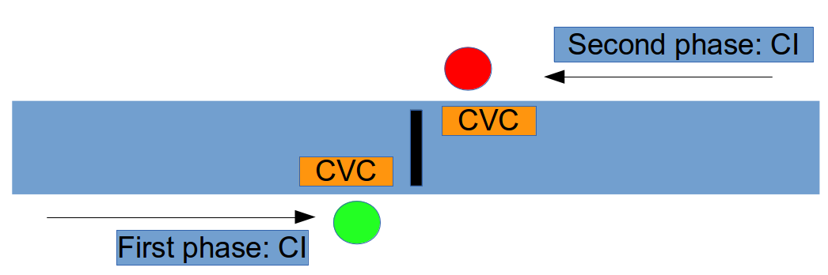Illustration 17: Proste wahadło. Pojazdy jadą ze wschodu lub z zachodu. Cykl, ma dwie fazy.
Założenia przykładu:
- Skrzyżowanie jest prostym wahadłem drogowym
- Skrzyżowanie posiada jeden cykl z dwoma fazami
  - faza pierwsza – pojazdy jadą od zachodu, pojazdy ze wschodu oczekują na przejazd
  - faza druga – pojazdy jadą od wschodu, pojazdy z zachodu oczekują na przejazd
- CI – current intensity
- CVC – current vehicle count
- Podczas jednej sekundy przez skrzyżowanie może przejechać tylko jeden pojazd
Istnieją tylko dwa pasy dojazdowe (wschodni i zachodni), zatem LC (line count) jest równe 2, a co za tym idzie, wektor stanu będzie miał 4 elementy, zgodnie ze wzorem:

Kolejnym etapem, jest zdefiniowanie zmiennych lingwistycznych oraz ich zakresów. Dla uproszczenia przykładu ich liczba zostanie zminimalizowana. Byłoby bardzo trudno policzyć wszystko ręcznie dla większej liczby zmiennych. Do tego będzie przeznaczony symulator. Teraz chcemy wyrobić sobie tylko intuicję, czy proponowane rozwiązanie jest słuszne dla prostych przypadków. Wtedy będziemy próbowali udowodnić, że jest słuszne także dla tych bardziej rozbudowanych.
Zmienne lingwistyczne dla CVC (L(CVC) = 2):
- mało (few): przedział [0,1]
- dużo (many): powyżej 1
Zmienne lingwistyczne dla CI (L(CI) = 2):
- mała (low): [0,2]
- duża (high): powyżej 2
Zgodnie ze wzorem liczba wszystkich możliwych stanów (SC) wynosi:

Dla potrzeby przykładu przedstawiamy skonstruowane wszystkie możliwe stany:
Stany skrzyżowania mogą się zmieniać poprzez zmiany w środowisku, ale także ze względu na podjęte akcje. Kolejnym krokiem jest zatem zdefiniowanie skończonego zbioru akcji, który będzie wykorzystywany do optymalizacji ruchu. Aby uprościć obliczenia ustalamy następujące parametry:
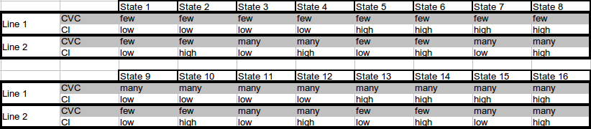Illustration 18: Wszystkie możliwe stany dla omawianego skrzyżowania. Zgodnie z obliczeniami jest ich 16.

- AF (accuracy factor) = 2
- PC (phase count) = 2 (cykl w przypadku prostego wahadła składa się tylko z 2 faz)
Na podstawie zaproponowanych wartości parametrów możemy określić liczbę możliwych do wykonania akcji:

Pozostaje jeszcze określenie zbioru możliwych wartości GT. Robi się to na podstawie kroku wyliczanego na podstawie wzoru:

Znając wartości, które opisują możliwy czas palenia się zielonego światła na skrzyżowaniu, można skonstruować skończony zbiór akcji.
Macierz wartości będzie zatem miała rozmiar 16 na 9, jak wynika z wcześniejszych przemyśleń. Będzie ona definiowała wartość wykonania danej akcji, w chwili, gdy skrzyżowanie znajdowało się w danym stanie. Macierz wartość na początku nauki jest inicjalizowana zerami.
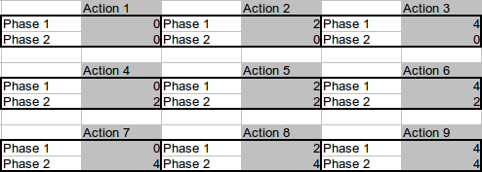Illustration 19: Wszystkie możliwe do podjęcia akcje dla rozważanego skrzyżowania.
Do określenia pozostaje jeszcze macierz R (reward matrix), która określa wartość nagrody za przejście ze jednego do drugiego stanu. Macierz ta jest w tym przypadku rozmiaru 16 na 16, ponieważ musi definiować wzmocnienie między każdą parą stanów (nawet między stakimi samymi stanami).
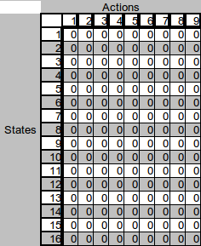Illustration 20: Macierz wartości zainicjalizowana jest samymi zerami. W wyniku uczenia zaczną pojawiać się tutaj inne wartości.
W celu jej policzenia można wyznaczyć wcześniej tabelę z uśrednionymi wartościami na wszystkich pasach danego stanu. Uśrednione wartości dla przedziałów (CVC) są następujące:
- mało:
- dużo: 2 (ograniczenie dolne zbioru)
Tabelę można sumując wartości średnie dla każdego pasa na skrzyżowaniu w konkretnym stanie.
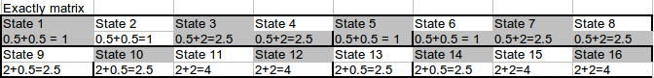Illustration 21: Wyliczone wartości średnie dla każdego stanu omawianego skrzyżowania.
Na podstawie tabeli 22 można zbudować macierz R. Wystarczy odejmować od wartości stanu początkowego wartość stanu kolejnego.
Nauczanie takiej sieci może potrwać dosyć długo. W tym celu należy zaimplementować emulator, który pozwoli nauczyć sieć oraz przetestować ją w zasymulowanym środowisku. Cała praca badawcza będzie się opierała na dopasowaniu parametrów algorytmu oraz sprawdzeniu wielu wariantów zarówno eksploatacji jak i eksploracji. Wiele elementów może zostać zmienionych podczas pracy nad algorytmem. Aby jednak można było wyciągać jakiekolwiek wnioski niezbędny jest sumulator, którego implementacja będzie następnym krokiem.
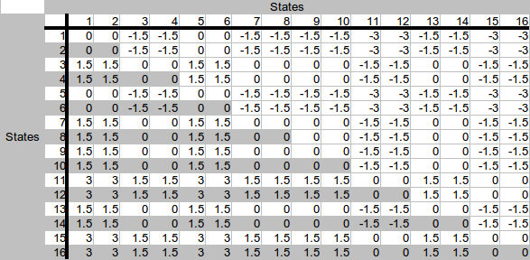Illustration 22: Macierz nagrody R dla wszystkich stanów.
- Automaty komórkowe
Automaty komórkowe są strukturami opisanymi przez siatkę komórek, które są opisane za pomocą stanów. Automat komórkowy definiuje w jaki sposób komórki mogą zmieniać swoje stany. Istnieją pewne reguły, które systematyzują zachowanie całego automatu komórkowego.
Najczęściej automat komórkowy składa się z n-wymiarowej siatki, składającej się z takich samych komórek. Są one styczne do siebie. Każda z komórek ma skończony zbiór stanów, w którym może się znaleźć. To, w którym stanie znajdzie się za chwilę jest zdeterminowane przez reguły, o których napisałem wcześniej.
Automaty komórkowe mają wiele zastosowań. Bardzo popularna jest tak zwana „gra w życie”, która symuluje ewulucję. Automaty komórkowe zostały także zastosowane w „Mrówce Langtona”, „Turmity” oraz „Wireworl”.
My chcielibyśmy zastosować automaty komórkowe do symulacji ruchu drogowego. W naszym przypadku bardzo ważne jest zamodelowanie realistyczego zachowania się samochodów, stąd automaty komórkowe wydają się idealnym rozwiązaniem.
Bardzo dobry automat komórkowy zaproponował Nagel-Schreckenberg. W tym podrozdziale pokrótce opiszę ideę tego automatu. Będzie on zastosowany w naszej pracy z pewnymi modyfikacjami. Model Nagela, zwany w skrócie NaSch wydaję się spełniać wymogi realistyczności, brakuje mu jednak pewnych czynników, które chcielibyśmy badać w naszym symulatorze, stąd konieczność pewnych roszerzeń i usprawnień.
Opis algorytmu oparty jest na publikacji naukowej „Cellular automata for tra#c simulation #
Nagel-Schreckenberg model” autorstwa Torstena Held'a oraz Stefana Bittihn'a opublikowanej 17 marca 2011 w Bonn.
Model NaSch jest modelem probabilistycznym. Zawiera zatem elementy, losowe. Losowość jest niebędna przy symulacji rzeczywistego świata. Może być jednak przeszkodą w przypadku porównywania algorytmów, ponieważ powinny zostać one porównane przy jednakowych warunkach i natężeniu ruchu. Niestety brak losowości bardzo upraszcza model i nie pozwala na dobrą analizę. Z drugiej strony losowośc pojawia się tylko w ruchu pojazdów, to ile ich będzie i z jaką częstotliwością będą się pojawiać w sumulatorze będzie już ściśle zdefiniowane.
Poruszanie pojadzów jest podzielone na 4 kroki:
- Przyspieszenie (acceleration):
- Zwolnienie (deceleration):
- Losowość (randomization):
- Ruch (movement):
Gdzie:
- - aktualna prędkość
- - odległość od pojazdu z przudu
- - aktualna pozycja
Model może mieć zamknięte lub otwarte granice. Otwarte oznaczają, że pojazd z prawdopodobieństwemmoże pojawić się na mapie (pod warunkiem, że pierwsza komórka jest pusta) oraz z prawdopodobieństwemmoże opuścić mapę, jeżeli zbliży się do granicy automatu skończonego.
Zamknięte granice tworzą pętlę. Pojazd, który zbliża się do granicy autmatu, zostaje przeniesiony na jego początek.
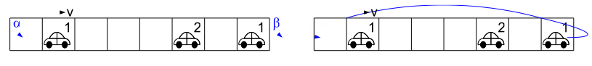Illustration 23: Po lewej stronie przedstawiona jest idea otwartych granic. Prawa strona przedstia model NaSch z zamkniętmi granicami.
Rozszerzeniem modelu NaSch jest model VDR (velocity dependent randomization). Model jest rozszerzony o zmiany ruchu w zależności od jego gęstości. Dla przykładu, pojazdy poruszają się wolniej, gdy gęstość jest duża. Dodatkowym czynnikiem jest także fakt, że pojazd, który całkowicie się zatrzymał będzię się rozpędzał wolniej.
Według autora model jest dobrym odwzorowaniem obserwowanego na co dzień ruchu drogowego. Rozszerzony o nowe parametry i funkcjonalości może być pomocny w symulowaniu różnego rodzaju zależności i czynników na drodze, takich jak brak koncentracji kierowców, czy opóźnione ruszanie na światłach. Można też rozszerzyć ten model o mośliwość zmiany pasa przez pojazdy lub dodać obsługę pojazdół uprzywilejowanych.
Jest to model bardzo dobry jako punkt wyjściowy. Stanowi bazę, od której zaczniemy opracowywanie autorskiego automatu skończonego.

Rozdział został oparty na publikacji naukowej opublikowanej w listopadzie 2009 roku na stronach Internationl Journal of Recent Trends In Engineering, Vol 2, No. 2. Tytuł artykułu: Time Optimization for Traffic Signal Control Using Genetic Algorithm, autor: Leena Singh, Sundhanshu Tripathi, Himakshi Arora
www.ai.c-labtech.net
Artificial neural networks for adaptive management traffic light object at the intersection, Sergey V. Anfilets, Vasilij N. Shuts
Reinforcement Learning: A Tutorial by Stephanie S. Harmon

